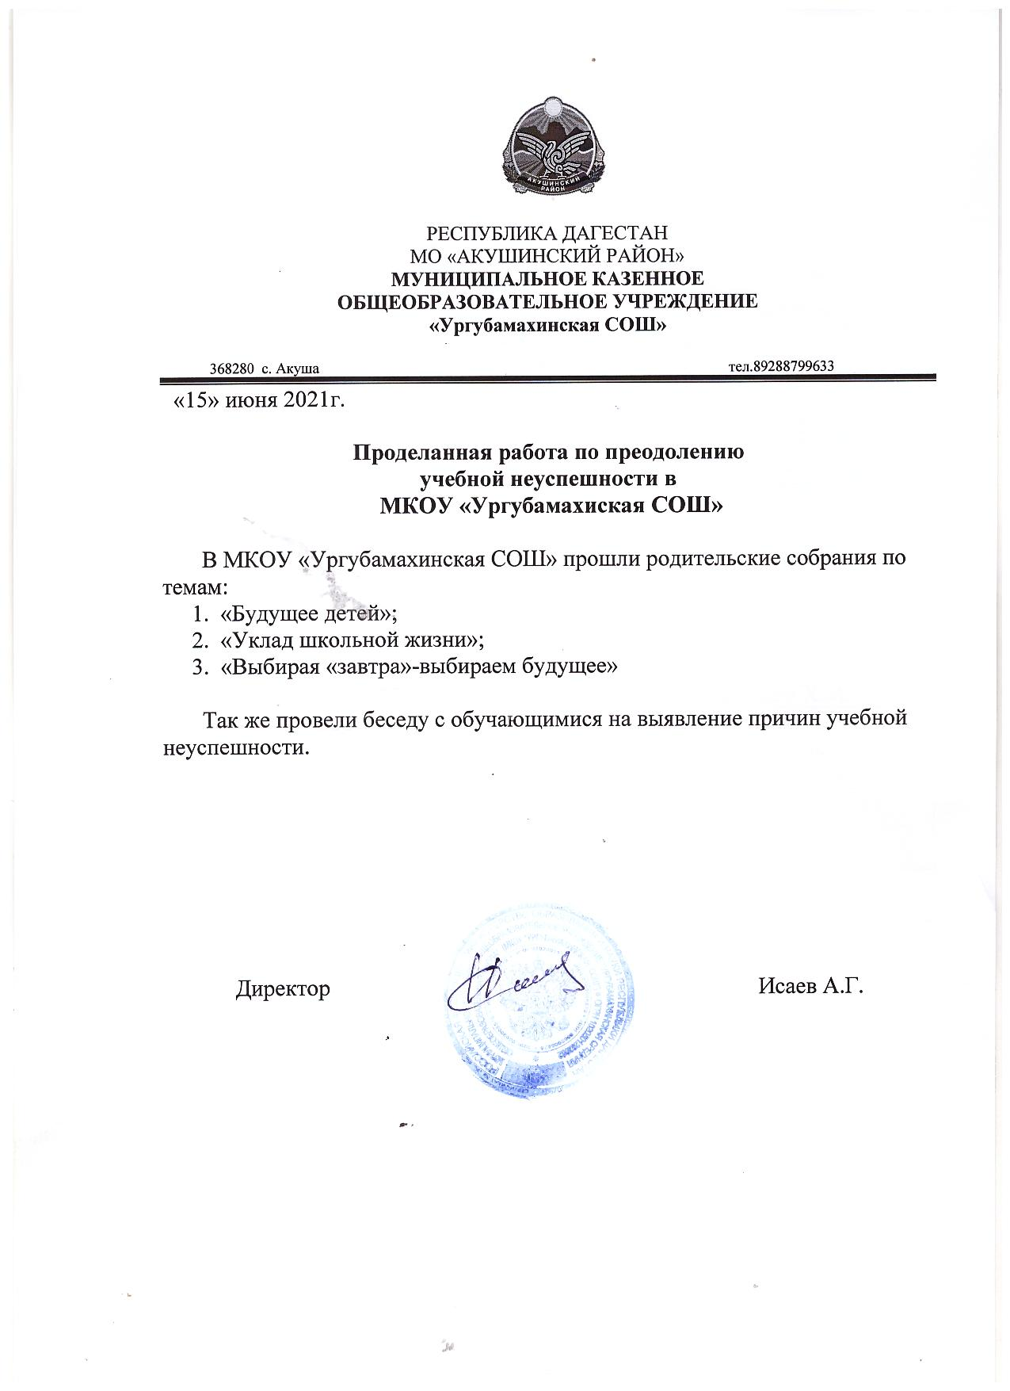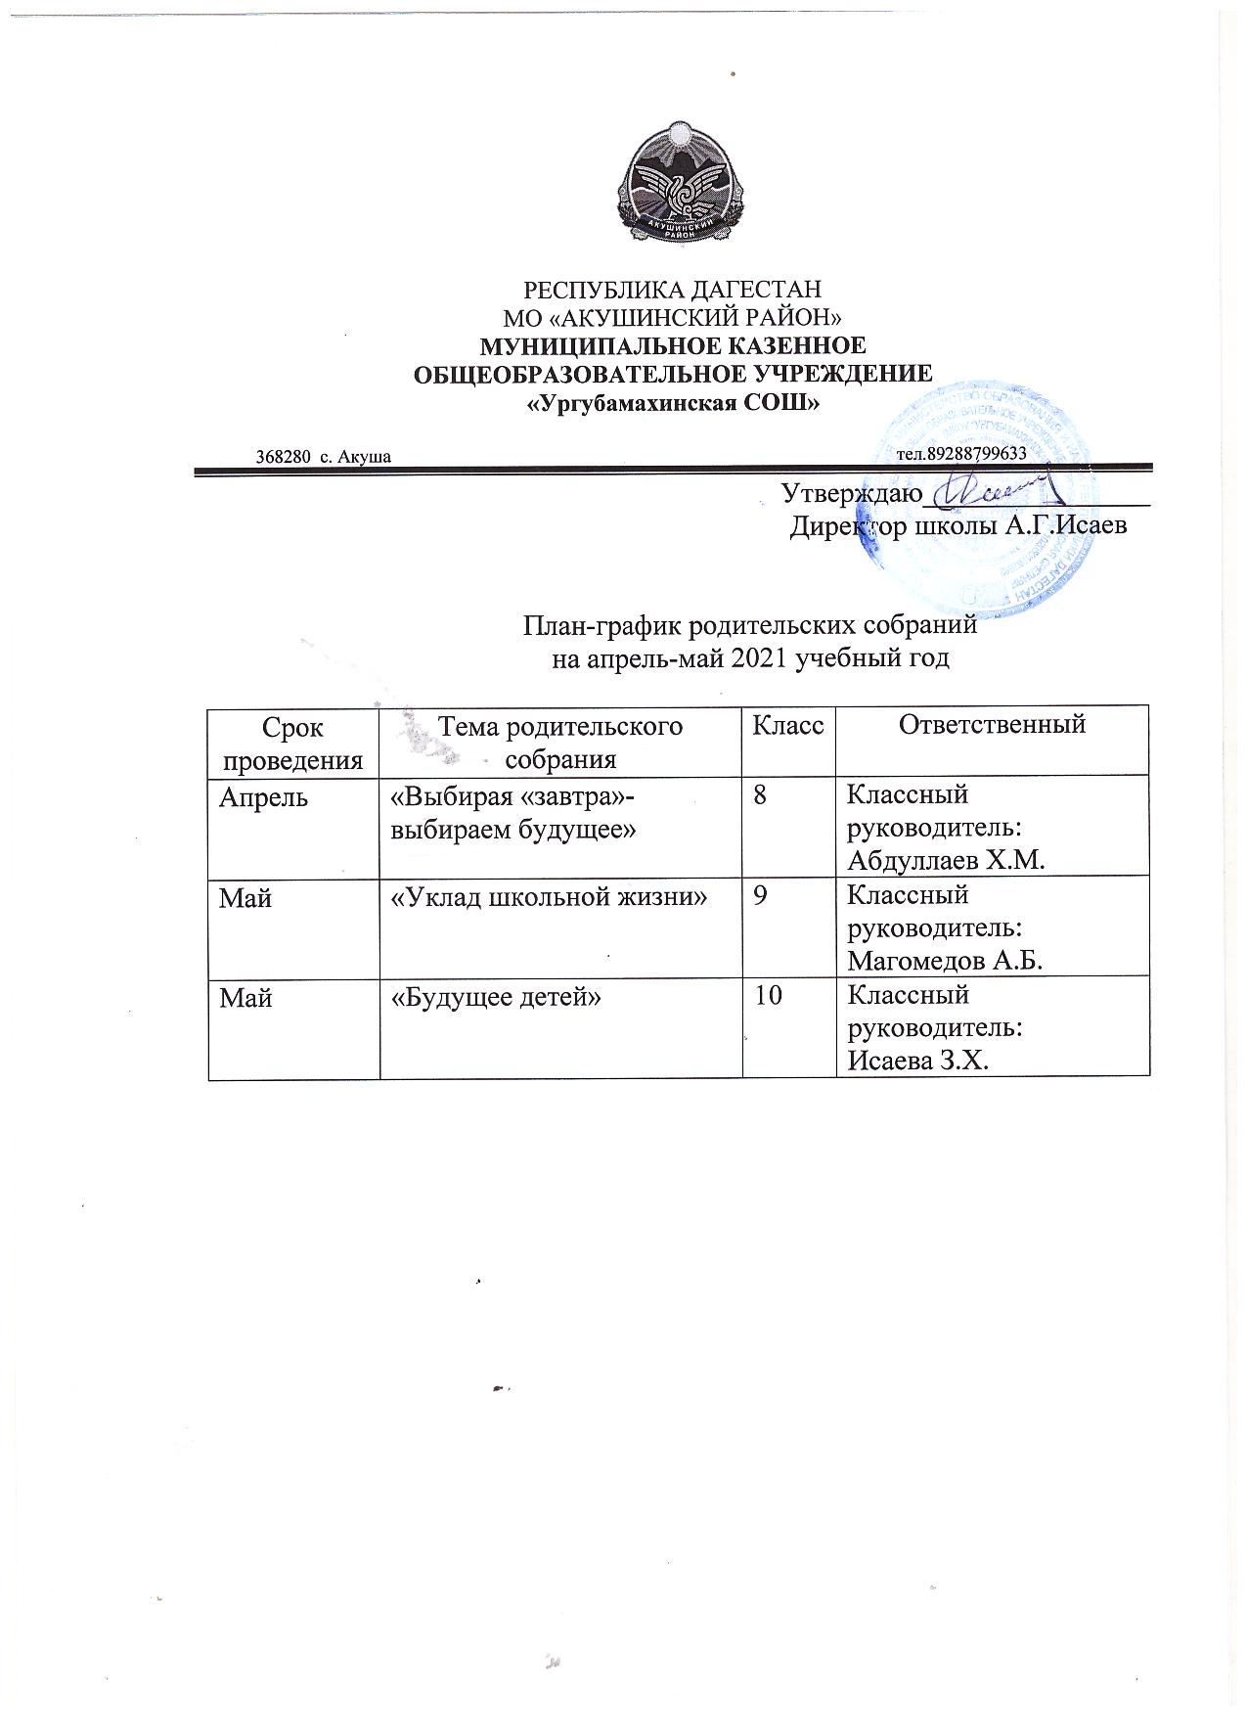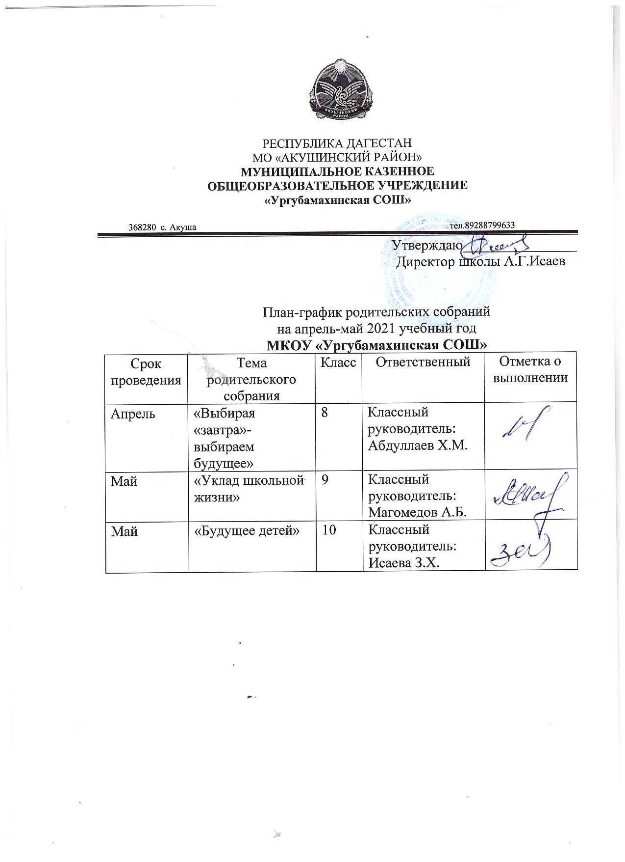

ПРОТОКОЛ

Родительского собрания учащихся 8 класса

Дата проведения 07.05.2021

Количество присутствующих 3чел.

**Тема:** «Выбирая завтра - выбираем будущее»

**Повестка дня:**

1. Профессиональное самоопределение учащихся.
2. Значение выбора профессии в жизни человека
3. Права и обязанности родителей. О чем нужно знать обязательно

**Цель:**

* Помочь ребенку профессионально самоопределиться, подготовить к выбору дальнейшего пути.

**Задача:**

* выявить, поддержать и развить внутренние ресурсы ребенка на пути формирования успешной личности.

**Ход собрания:**

**Слушали:**

1.1.Классного руководителя 8 класса Абдуллаева Ханипу Магомедовича.

1.2. Директора школы Исаева Абдуллу Гарибангаджиевича.

1.3. Заместителя директора по ВР Гаджиеву Патимат Ибрагимовну.

**Решение собрания:**

1. По всем вопросам собрания принять информацию к сведению.
2. Уделять больше времени детям, интересоваться их делами, мыслями, отношением с окружающими.
3. Создавать благоприятную эмоциональную атмосферу в семье, уделять по возможности больше времени общению с детьми.
4. Принимать активное участие в самоопределении детей при выборе будущей профессии.

**Секретарь_________________**

**Кл.руководитель________________Абдуллаев Х.М.**

ПРОТОКОЛ

Родительского собрания учащихся 9 класса

Дата проведения 10.05.2021

Количество присутствующих 9 чел.

**Тема:** «Уклад школьной жизни»

**Цель:** организация контроля за учебной деятельностью и подготовкой к итоговой государственной аттестации обучающихся.

**Повестка дня:**

1. Вступительное слово классного руководителя.
2. Подготовка учащихся 9 класса к ОГЭ.
3. Ознакомление с информацией по выпускным
4. Итоги собрания. Решение родительского собрания.

**Задача:**

* сформировать у учащихся активную позицию по отношению к выбору будущей профессии;
* научить соотносить требования к личности, предъявляемые временем, с индивидуальными качествами, способностями и возможностями детей;
* выявить, поддержать и развить внутренние ресурсы ребенка на пути формирования успешной личности.

**Ход собрания:**

**Слушали:**

1.1.Классного руководителя 9 класса Магомедова Абдуллу Багандгаджиевича.

1.2. Директора школы Исаева А.Г.

1.3. Заместителя директора по УВР Абакарова А.М.

**Решение собрания:**

1. Усилить контроль за посещаемостью учениками уроков.
2. Отслеживать и контролировать самостоятельную подготовку обучающихся к экзаменам.
3. Продолжить подготовку к ОГЭ по математике и русскому языку.

**Секретарь_________________**

**Кл.руководитель________________Магомедов А.Б.**

ПРОТОКОЛ

Родительского собрания учащихся 10 класса

Дата проведения 13.05.2021

Количество присутствующих 10 чел.

**Тема:** «Будущее детей»

**Повестка дня:**

1. Ознакомление родителей с актуальностью темы собрания.
2. Гражданская зрелость учеников.
3. Трудности выбора профессии, воспитание трудолюбия в семье.
4. Информация о высших и средних учебных заведениях.
5. Рекомендации родителям.

**Ход собрания:**

**Слушали:**

1.1.Классного руководителя 10 класса Исаеву Загидат Хабибуллаевну с вступительным словом о теме собрания, об актуальности рассматриваемой на ней проблемы.

1.2. Директора школы Исаева А.Г. который ознакомил с информацией о высших и средних учебных заведениях РД и условиях приема в эти учебные заведения.

**Решение собрания:**

1. Принять к сведению предоставленную информацию.

2. Дополнительно ознакомиться с информацией об учебных заведениях.

3. Применять на практике советы и рекомендации учителей с целью создания благоприятных условий для развития личности ребенка, оказания помощи в его дальнейшей социализации и профессиональном самоопределении.

**Секретарь_________________**

**Кл.руководитель________________Исаева З.Х.**